Здоровье—это драгоценность (и при этом единственная)
ради которой действительно стоит не только не жалеть
времени, сил, трудов и всяческих благ,
но и пожертвовать ради него частицей самой жизни,
поскольку жизнь без него становится нестерпимой и унизительной.
М. Монтень.

Здоровье человека является необходимым условием реализации всех заложенных в человеке возможностей, основа основ достижения любых успехов.
Забота о своём здоровье позволяет жить полноценной во всех отношениях жизнью.
Уровень здоровья в значительной степени зависит от того образа жизни, который ведёт человек, поэтому главной задачей является:
- обучение детей принципам здорового образа жизни, создание условий для сохранения и укрепления их здоровья.
Задача раннего формирования культуры здоровья актуальна, своевременна и достаточна сложна.
Как укрепить и сохранить
здоровье наших детей?
Дошкольный возраст является решающим в формировании фундамента физического и психического здоровья. На этом этапе важно сформировать у детей базу знаний и практических навыков здорового образа жизни, осознанную потребность в систематических занятиях физической культурой и спортом.
Поэтому главными задачами по укреплению здоровья детей в детском саду являются формирование у них представлений о здоровье как одной из главных ценностей жизни, формирование здорового образа жизни.
Необходимо привить ребенку с малых лет правильное отношение к своему здоровью, чувство ответственности за него.
В нашей группе мы ежедневно ведем работу по укреплению здоровья детей:
- Каждое утро у нас начинается с гимнастики.
- Учим детей мыть руки перед едой, после загрязнения, следить за чистотой лица, содержать в порядке нос.
- Учим пользовать индивидуальным полотенцем, носовым платком, соблюдать опрятность в одежде и обуви.
- Учим тщательно пережевывать пищу, не разговаривать во время еды, пользоваться салфеткой, сохранять правильную осанку за столом.
- Во время игр с детьми мы даем им начальные представления о человеке: о себе, мальчиках и девочках, близких родственниках, знакомим с частями тела человека (голова, туловище, руки, ноги, глаза, уши ит.д.) . Рассказываем, что каждая часть тела выполняет определенные функции.
Но кроме физического здоровья немало важную роль имеет и сохранение психического здоровья. Для этого , прежде всего необходимо заботится о соблюдение правильно организованного гигиенического режима:
- гигиена сна,
- утренняя гимнастика,
- утренняя водная процедура,
- регулярный прием пищи,
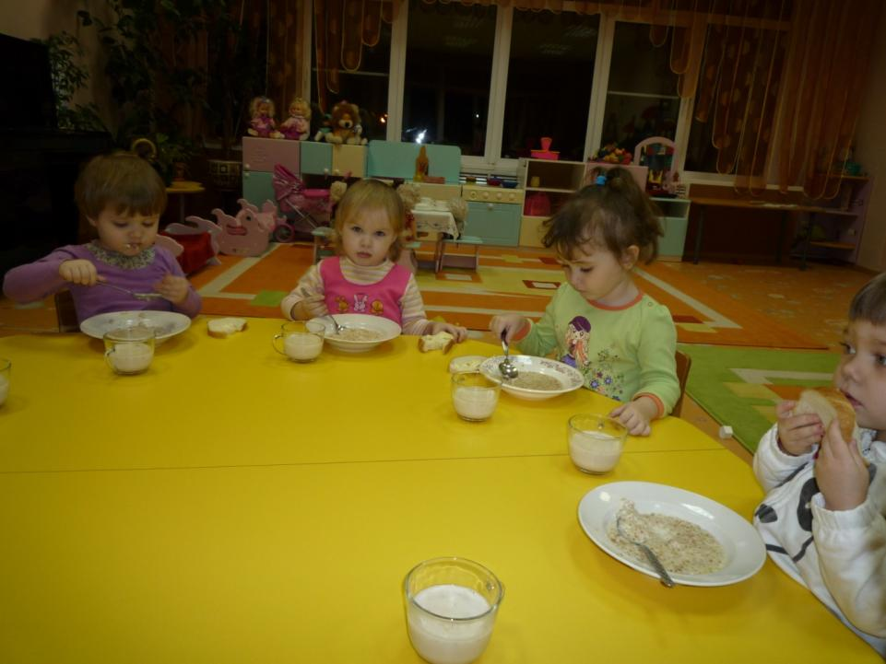
- ежедневные прогулки.

Одно из главных условий – полноценный ночной сон.
Чтобы его организовать необходимо, придерживаться следующих правил:
- Ребенка необходимо приучать ложиться в одно и то же время.
- За час-полтора до отхода ко сну следует уменьшить поток впечатлений (телевизор, радио т.т.)
- За 30-40 минут до сна можно спокойно погулять.
- Перед сном рекомендуется принимать теплые ванны продолжительностью 8-10 минут.
- Помещение, в котором спит ребенок, должно быть хорошо проветрено.
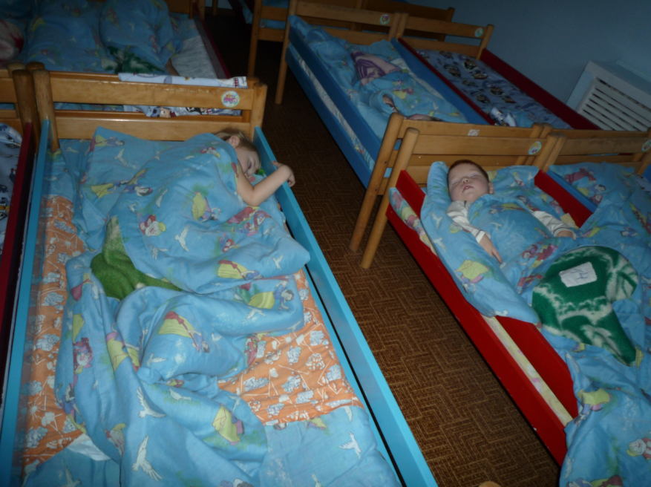

Уважаемые родители не стоит забывать о том, что вы являетесь примером для подражания во все периоды жизни для вашего малыша, и от того как вы поведете себя, будь то мама или папа, в жизненной ситуации зависит поведение и построение жизненных принципов вашего ребенка.

